SIARAN PERS

TIM KOMUNIKASI DAN MEDIA KTT ASEAN 2023

No.24/SP/TKM-ASEAN2023/INA/5/2023

Pasukan Penjaga Keamanan KTT ASEAN Diimbau Jaga Kehormatan Bangsa

Kupang, 4 Mei 2023 – Personel Satuan Tugas (Satgas) pengamanan wilayah dan Satgas evakuasi dari Pulau Timor, Nusa Tenggara Timur (NTT), yang bertolak ke Labuan Bajo untuk pengamanan KTT ke-42 ASEAN 2023 diminta menjaga kehormatan bangsa saat bertugas.

“Apa yang kita laksanakan saat ini merupakan tugas kenegaraan dan kehormatan bagi kita, karena itu jaga nama baik dan jangan buat kesalahan sekecil apa pun selama pengamanan,” kata Kepala Staf Korem 161/Wira Sakti, Kolonel Cpl Simon Petrus Kamlasi di Kupang, Kamis (4/5/2023).

Hal ini disampaikannya saat memberikan arahan kepada 900 personel TNI AD yang akan berangkat ke Labuan Bajo menggunakan KRI Banjarmasin-592.

Orang nomor dua di Korem 161/Wira Sakti itu memerintahkan agar sejumlah satgas menjaga kekompakan selama bertugas di lokasi kegiatan.

"Jaga kekompakan selama perjalanan, saling peduli satu sama lain. Pastikan satu komando pengendalian, perhatikan faktor keamanan, kalian mudah dicari, dan mudah dikendalikan,” ujarnya.

Setiap komandan pasukan ditegaskan Simon agar mengarahkan terlebih dahulu tentang ketentuan dalam kapal seperti apa yang telah disampaikan oleh pelaksana KRI Banjarmasin. Agar dalam pelaksanaan pengamanan tetap humanis dan sopan, namun harus tegas sehingga tidak menimbulkan hal-hal yang tidak diinginkan terjadi.

"Jaga nama baik Korem 161/Wira Sakti, Kodam IX/Udayana,TNI AD, TNI serta nama baik negara dan bangsa yang terwujud dalam sikap perilaku dan melaksanakan tugas dengan baik,” ujar dia.

Adapun Satgas Pamwil dan Satgas Evakuasi KTT ASEAN Ke 42 Tahun 2023 dari Pulau Timor ini terdiri atas Satuan Makorem 161/Wira Sakti, Kodim 1604/Kupang, Kodim 1605/Belu, Kodim 1618/TTU, Kodim 1621/TTS, Tim Intel, Brigif 21/Komodo, Yonif RK 744/SYB, dan Yonif 743/PSY.

Selain itu ada Yon Armed 20/GS, Yon Arhanud 9/AWJ, Kikav 2 Denkav 4, Ki C Yon Zipur 18, serta Balak Aju Kodam IX/Udayana terdiri dari Denbekang IX-44-01 Kupang, Denpom IX/1 Kupang, Denkesyah 09.04.01 Kupang, Denhubrem 161/Wira Sakti, Denpal IX/1 Kupang, Denzibang 1/IX Kupang, dan Ajenrem 161/Wira Sakti.

Pergeseran pasukan tidak hanya dilakukan dari Pulau Timor saja, namun pergeseran dilakukan di Pulau Flores menggunakan Kapal Tol Laut KM Meliku Nusa dari Pelabuhan Maumere.

Sejumlah personel yang berangkat terdiri atas Satgas Pamwil dan Satgas Evakuasi dari Kodim 1624/Flores Timur dan Kodim 1603/Sikka, sedangkan Satgas Pamwil dan Satgas Evakuasi yang melalui jalan darat adalah dari Kodim 1602/Ende, Kodim 1625/Ngada, Kodim 1612/Manggarai, dan Ki C Yonif 743/PSY. (Kornelis Antara/TR/Elvira)

***

Untuk Informasi lebih lanjut, silakan menghubungi kontak di bawah ini.

Dirjen Informasi dan Komunikasi Publik Kementerian Kominfo – Usman Kansong (0816785320).

Dapatkan informasi lainnya di http://asean2023.id, https://infopublik.id/kategori/asean-2023, dan https://indonesia.go.id/kategori/ragam-asean-2023

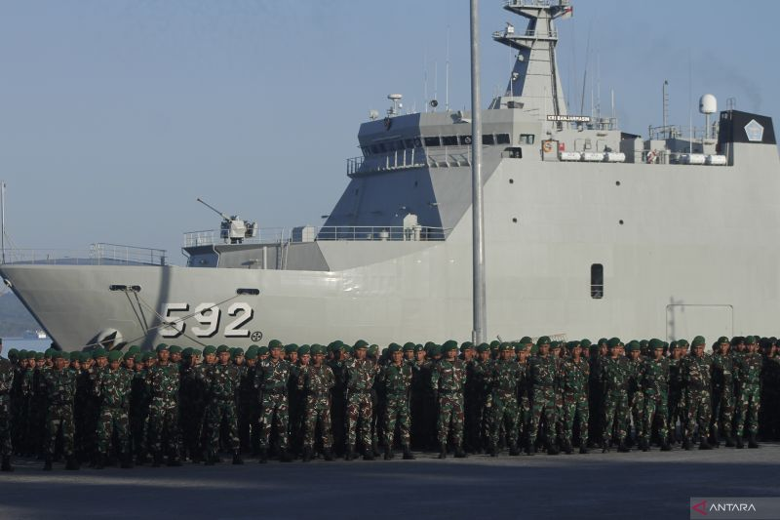

Sejumlah personel TNI Angkatan Darat (AD) mengikuti apel pengecekan terakhir di depan KRI Banjarmasin sebelum diberangkatan ke Labuan Bajo, Manggarai Barat untuk pengamanan KTT ASEAN ke-42 di Dermaga Tenau Kupang, NTT, Kamis (4/5/2023). ANTARA FOTO/Kornelis Kaha.

